SASKAŅots
Daugavpils pilsētas pašvaldības iestādes
“Sporta pārvalde” vadītāja p.i.
___________________ I.Lagodskis
Daugavpilī, 2022.gada 21.februārī

UZAICINĀJUMS

par uzaicinājumu pretendentiem piedalīties aptaujā par līguma piešķiršanas tiesībām
„Reprezentācijas materiālu iegāde Daugavpils pilsētas pašvaldības iestādes “Sporta pārvalde” vajadzībām”
- Pasūtītājs:
Iestādes nosaukums | Daugavpils pilsētas pašvaldības iestāde “Sporta pārvalde”
Adrese | Stacijas iela 47A, Daugavpils, LV-5401
Reģ.Nr. | 90011647754
Kontaktpersona  (amats, vārds, uzvārds) | Daugavpils pilsētas pašvaldības iestādes “Sporta pārvalde” sporta nodaļas vadītāja Inese Kaļiņina
Kontakti: tālruņa numurs, e-pasts | I.Kaļiņina tālr.: 65457934, e-pasts: sport@daugavpils.lv
Darba laiks | Pirmdiena | No 08.00 līdz 12.00 un no 13.00 līdz 18.00
Darba laiks | Otrdiena, Trešdiena, Ceturtdiena | No 08.00 līdz 12.00 un no 13.00 līdz 17.00
Darba laiks | Piektdiena | No 08.00 līdz 12.00 un no 13.00 līdz 16.00

- Iepirkuma identifikācijas Nr. DPPISP_2022_10N.
- Zemsliekšņa iepirkuma nepieciešamības apzināšanās datums: 2022.gada 21.februārī.
Zemsliekšņa iepirkuma mērķis „Reprezentācijas materiālu iegāde Daugavpils pilsētas pašvaldības iestādes “Sporta pārvalde” vajadzībām”;
- Līguma izpildes termiņš: 12 mēneši no līguma noslēgšanas brīža
- Veicamo preču piegāde: 1.pielikumā (tehniskajā specifikācijā).
- Paredzamā līgumsumma: līdz 4000,00 euro bez PVN.
5.1. I. Daļa – EUR 1000.00 (viens tūkstotis 00 centi) bez PVN
5.2. II. Daļa - EUR 3000.00 (trīs tūkstoši euro 00 centi) bez PVN
6. Kritērijs, pēc kura tiks izvēlēts piegādātājs: piedāvājums ar viszemāko cenu par kopējo piedāvājuma summu.
7. Pretendents iesniedz piedāvājumu: atbilstoši tehniskajās specifikācijās norādītajām prasībām (1.pielikums).
8. Piedāvājums iesniedzams: līdz 2022.gada 24.februārim, plkst.11:00 personiski pēc adreses: Stacijas iela 47A, Daugavpils, LV-5401, 1.stāvā, 106.kab.
- Pretendents iesniedz pieredzes apliecinājumu (atbilstoši pielikumam Nr.3), ka iepriekšējo 3 (trīs) gadu laikā (2019., 2020. un 2021. gadā līdz piedāvājuma iesniegšanas dienai) ir veicis vismaz 3 dažādu tirgus izpētes priekšmetam līdzīgu priekšmetu piegādi (neatkarīgi no līgumu skaita, kuru ietvaros veiktas piegādes).

10. Citi nosacījumi:
10.1. Pasūtījumam jābūt gatavam 24 stundu laikā
10.2. Prece tiks iegādāta pēc pasūtītāja vajadzībām, saskaņā ar tehnisko specifikāciju, līgumā noteiktajā kārtībā.
10.3. Piegādātājs apņemas piegādāt pasūtījumu pēc adreses: Stacijas ielā 47A, Daugavpils, LV-5401.

Ziņojuma pielikumā:
1. Tehniskā specifikācija;
2. Pretendenta piedāvājums.
3.Pretendenta pieredzes apliecinājums

Daugavpils pilsētas pašvaldības iestādes “Sporta pārvalde” juriste V.Petrova______________

Daugavpilī, 2022.gada 21.februārī

1. Pielikums
“Reprezentācijas materiālu iegāde
Daugavpils pilsētas pašvaldības iestādes
“Sporta pārvalde” vajadzībām”
identifikācijas Nr.DPPISP_2022_10N.

TEHNISKĀ SPECIFIKĀCIJA

„Reprezentācijas materiālu iegāde Daugavpils pilsētas pašvaldības iestādes “Sporta pārvalde” vajadzībām”, identifikācijas Nr. DPPISP_2022_10N

1.DAĻA
Nr.p.k. | Nosaukums | Informatīva bilde | Apraksts  (Minimālas prasības) | Izmērs | Minimālais pasūtījuma skaits
1 | Termokrūze ar apdruku | 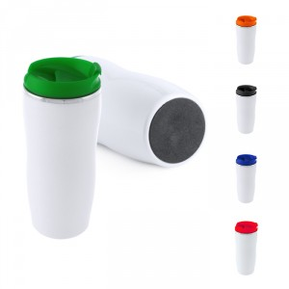 | UV druka/gravējums, hermētiska, nerūsējoša tērauda krūze, kurai starp sienām ir vakūuma tehnoloģija. Termokrūze ir baltas krāsas ar plastmasas un silikona vāciņu.  Vāciņu krāsas: zila, zaļa, sarkana, violēta | 350-390 ml | 20
2 | Ūdens pudele ar apdruku | 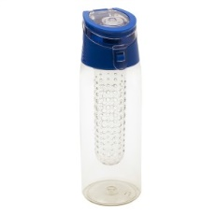 | Hermētiska pudele ar augļu nodalījumu. Bez parabēniem. UV krāsaina druka. Pudeles krāsas: zila, zaļa, oranža. | 700 ml | 20
3 | Sporta ūdens pudele ar apdruku | 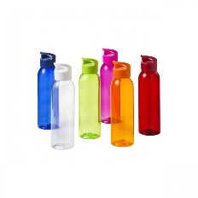 | BPA nesaturoša plastikāta sporta ūdens pudelīte. Ar skrūvējamo vāciņu. UV melna druka. Pudeles krāsas: zila, zaļa, balta, oranža, rozā, sarkana. | 650 ml (257x67mm) | 30
4 | Krūze ar apdruku | 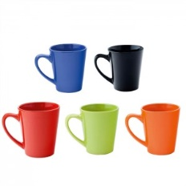 | Porcelāna krūze ar paplatinājumu augšdaļā. Tilpums: 330ml. Dekoldruka. Krāsas: balta, sarkana, zila, zaļa | Izmērs:  ø90×105 mm | 30

Daugavpils pilsētas pašvaldības iestādes
“Sporta pārvalde” sporta nodaļas vadītāja I.Kaļiņina

„Reprezentācijas materiālu Daugavpils pilsētas pašvaldības iestādes “Sporta pārvalde” vajadzībām”, identifikācijas Nr. DPPISP_2022_10N

II. DAĻA
Nr.p.k. | Nosaukums | Informatīva bilde | Apraksts  (Minimālas prasības) | Izmērs | Minimālais pasūtījuma skaits
1 | Pildspalva ar apdruku |  | Metāla korpuss, balta krāsa | 139 x dia. 8,5 mm | 20
2 | Dāvanu maisiņš ar druku | 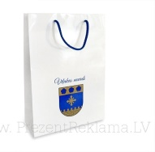 | Glancēta papīra maisiņš ar apdruku un diegu formas rokturi. Krāsa: sudraba. Apdruka: krāsaina. | 235x315x85mm (+/- 5mm) | 50
3 | Dāvanu maisiņš ar druku | 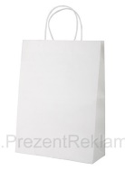 | Kraft papīra maisiņš ar apdruku. Krāsa: balta. Pilnkrāsu druka | 260x350x120mm | 50
4 | Piekariņi atstarotāji ar druku |  | Atstarotāji ar Sporta  pārvaldes logo. | Izmērs: 54x54x2 mm | 100
5 | T-krekls sieviešu ar speciālu apdruku | 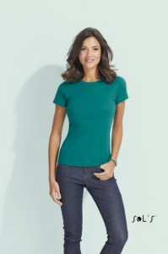 | Slim Fit, 100% Kokvilna, īsās piedurknes, apļveida kakla izgriezums. Krāsaina apdruka; Krāsa: sarkana | Izmēri: S; M; L; XL; XXL. | 20
6 | T-krekls vīriešu ar speciālu apdruku | 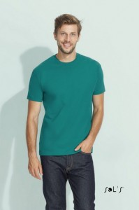 | 100% Kokvilna, īsās piedurknes, apļveida kakla izgriezums.  Krāsaina apdruka; Krāsa: sarkana | Izmēri: S; M; L; XL; XXL; 3XL; 4XL. | 20
7 | Sporta T-krekls ar speciālu apdruku | 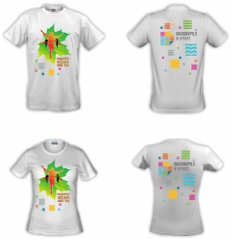 | 100% elpojošs poliesters, dry fit tehnoloģija, īsās piedurknes.  Sieviešu un vīriešu krekli.  Iespējama krāsaina apdruka un dizaina izstrāde; Krāsa: balta | Izmēri - S; M; L; XL; XXL; XXXL; 4XL. | 10
8 | Sporta soma ar speciālu apdruku | 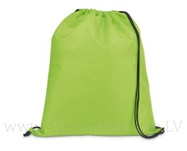 | Liels galvenais nodalījums ar savelkamu augšdaļu un lencītēm. Krāsa: sarkana, zila, zaļa. Ar apdruku. | 37cm x 47cm | 20
9 | Logo lente ar ID karšu turētāju |  | Lente -Poliesters, baltā krāsā ar krāsainu logotipu.  ID karšu turētājs – caurspidīga plastmasa | 20 x 470 mm | 100
10 | Caurspīdīgs lietussargs ar apdruku | 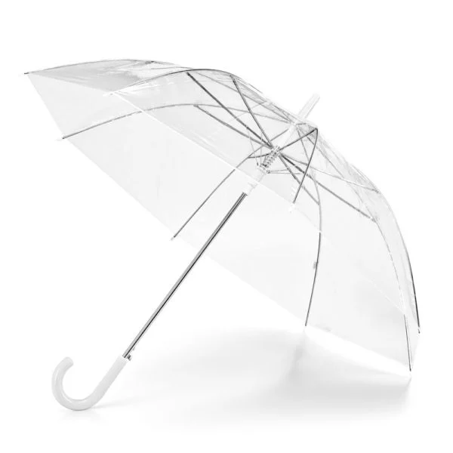 | Čaurspīdīgs lietussargs ar automātisko atvēršanas sistēmu, ar druku. Plastikāta materiāla rokturis. | ø1000 mm | 815 mm | 20
11 | Klasisks lietussargs | 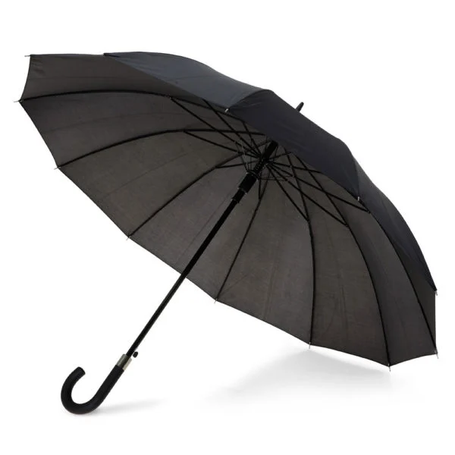 | 12 paneļu vienkrāsains lietussargs ar druku.  Materiāls – poliesters, koks. | diametrs +/- 105 cm. | 20

Daugavpils pilsētas pašvaldības iestādes
“Sporta pārvalde” sporta nodaļas vadītāja I.Kaļiņina

2. Pielikums
“Reprezentācijas materiālu iegāde
Daugavpils pilsētas pašvaldības iestādes
“Sporta pārvalde” vajadzībām”
identifikācijas Nr.DPPISP_2022_10N.

FINANŠU - TEHNISKAIS PIEDĀVĀJUMS

Kam: | Daugavpils pilsētas pašvaldības iestāde “Sporta pārvalde”
Pretendents
Adrese:
Kontaktpersona, tās tālrunis, fakss un e-pasts:
Datums:
Pretendenta Bankas rekvizīti:

Piedāvājam Jums pēc Jūsu pieprasījuma nodrošināt aptaujas (tirgus izpētes) “Reprezentācijas materiālu iegāde Daugavpils pilsētas pašvaldības iestādes “Sporta pārvalde” vajadzībām”, identifikācijas Nr. DPPISP_2022_10N priekšmeta izpildi atbilstoši Tehniskajai specifikācijai par šādu cenu:
1.DAĻA

Nr.p.k. | Nosaukums | Informatīva bilde | Apraksts  (Minimālas prasības) | Izmērs | Minimālais pasūtījuma skaits | Cena par vienu vienību bez PVN
1 | Termokrūze ar apdruku |  | UV druka/gravējums, hermētiska, nerūsējoša tērauda krūze, kurai starp sienām ir vakūuma tehnoloģija. Termokrūze ir baltas krāsas ar plastmasas un silikona vāciņu.  Vāciņu krāsas: zila, zaļa, sarkana, violēta | 350-390 ml | 20
2 | Ūdens pudele ar apdruku |  | Hermētiska pudele ar augļu nodalījumu. Bez parabēniem. UV krāsaina druka. Pudeles krāsas: zila, zaļa, oranža. | 700 ml | 20
3 | Sporta ūdens pudele ar apdruku |  | BPA nesaturoša plastikāta sporta ūdens pudelīte. Ar skrūvējamo vāciņu. UV melna druka. Pudeles krāsas: zila, zaļa, balta, oranža, rozā, sarkana. | 650 ml (257x67mm) | 30
4 | Krūze ar apdruku |  | Porcelāna krūze ar paplatinājumu augšdaļā. Tilpums: 330ml. Dekoldruka. Krāsas: balta, sarkana, zila, zaļa | Izmērs:  ø90×105 mm | 30

FINANŠU - TEHNISKAIS PIEDĀVĀJUMS

Kam: | Daugavpils pilsētas pašvaldības iestāde “Sporta pārvalde”
Pretendents
Adrese:
Kontaktpersona, tās tālrunis, fakss un e-pasts:
Datums:
Pretendenta Bankas rekvizīti:

Piedāvājam Jums pēc Jūsu pieprasījuma nodrošināt aptaujas (tirgus izpētes) “Reprezentācijas materiālu iegāde Daugavpils pilsētas pašvaldības iestādes “Sporta pārvalde” vajadzībām”, identifikācijas Nr. DPPISP_2022_10N priekšmeta izpildi atbilstoši Tehniskajai specifikācijai par šādu cenu:
II. DAĻA
Nr.p.k. | Nosaukums | Informatīva bilde | Apraksts  (Minimālas prasības) | Izmērs | Minimālais pasūtījuma skaits | Cena par vienu vienību bez PVN
1 | Pildspalva ar apdruku |  | Metāla korpuss, balta krāsa | 139 x dia. 8,5 mm | 20
2 | Dāvanu maisiņš ar druku |  | Glancēta papīra maisiņš ar apdruku un diegu formas rokturi. Krāsa: sudraba. Apdruka: krāsaina. | 235x315x85mm (+/- 5mm) | 50
3 | Dāvanu maisiņš ar druku |  | Kraft papīra maisiņš ar apdruku. Krāsa: balta. Pilnkrāsu druka | 260x350x120mm | 50
4 | Piekariņi atstarotāji ar druku |  | Atstarotāji ar Sporta  pārvaldes logo. | Izmērs: 54x54x2 mm | 100
5 | T-krekls sieviešu ar speciālu apdruku |  | Slim Fit, 100% Kokvilna, īsās piedurknes, apļveida kakla izgriezums. Krāsaina apdruka; Krāsa: sarkana | Izmēri: S; M; L; XL; XXL. | 20
6 | T-krekls vīriešu ar speciālu apdruku |  | 100% Kokvilna, īsās piedurknes, apļveida kakla izgriezums.  Krāsaina apdruka; Krāsa: sarkana | Izmēri: S; M; L; XL; XXL; 3XL; 4XL. | 20
7 | Sporta T-krekls ar speciālu apdruku |  | 100% elpojošs poliesters, dry fit tehnoloģija, īsās piedurknes.  Sieviešu un vīriešu krekli.  Iespējama krāsaina apdruka un dizaina izstrāde; Krāsa: balta | Izmēri - S; M; L; XL; XXL; XXXL; 4XL. | 10
8 | Sporta soma ar speciālu apdruku |  | Liels galvenais nodalījums ar savelkamu augšdaļu un lencītēm. Krāsa: sarkana, zila, zaļa. Ar apdruku. | 37cm x 47cm | 20
9 | Logo lente ar ID karšu turētāju |  | Lente -Poliesters, baltā krāsā ar krāsainu logotipu.  ID karšu turētājs – caurspidīga plastmasa | 20 x 470 mm | 100
10 | Caurspīdīgs lietussargs ar apdruku |  | Čaurspīdīgs lietussargs ar automātisko atvēršanas sistēmu, ar druku. Plastikāta materiāla rokturis. | ø1000 mm | 815 mm | 20
11 | Klasisks lietussargs |  | 12 paneļu vienkrāsains lietussargs ar druku.  Materiāls – poliesters, koks. | diametrs +/- 105 cm. | 20

3. Pielikums
“Reprezentācijas materiālu iegāde
Daugavpils pilsētas pašvaldības iestādes
“Sporta pārvalde” vajadzībām”
identifikācijas Nr.DPPISP_2022_10N.

Pretendenta pieredzes apliecinājums

Nr.p.k. | Pasūtītājs (nosaukums, adrese) | Piegādes laiks (gads, datums) | Vismaz 3 dažādu līguma priekšmetu piegādes uzskaitījums un apraksts | Pasūtītāja kontaktpersona (vārds, uzvārds, amats, tālruņa Nr., e-pasta adrese)
1. |  |  | 1.1.  1.2.  1.3.
...

Pretendents iepriekšējo 3 (trīs) gadu laikā (2019., 2020. un 2021. gadā līdz piedāvājuma iesniegšanas dienai) ir veicis vismaz 3 dažādu tirgus izpētes priekšmetam līdzīgu priekšmetu piegādi (neatkarīgi no līgumu skaita, kuru ietvaros veiktas piegādes).

Amats, vārds, uzvārds
Paraksts
Datums

